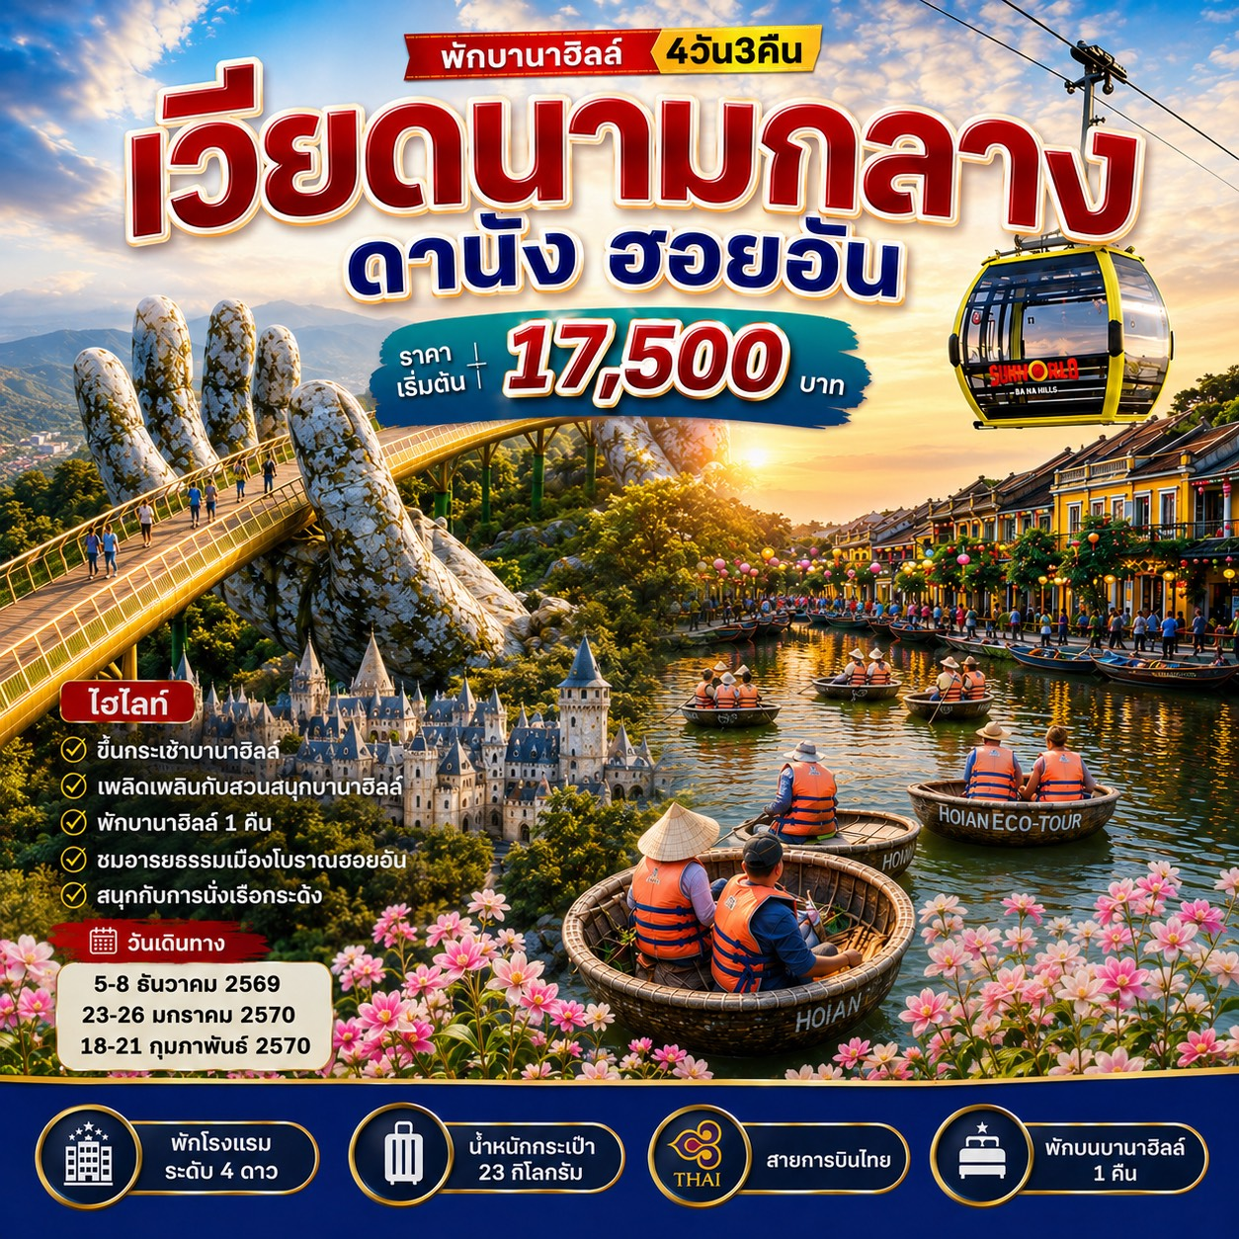

เวียดนามกลาง ดานัง ฮอยอัน บานาฮิลล์
ขึ้นกระเช้าบานาฮิลล์ สวนสนุกบานาฮิลล์ พักบานาฮิลล์ 1 คืน
สนุกกับการนั่งเรือกระด้ง ชมอารยธรรมโบราณเมืองฮอยอัน
4 วัน 3 คืน โดยสายการบินไทย (TG)
*** ไม่ลงร้าน เที่ยวครบ อาหารดี ที่พักระดับ 4 ดาว
- ขึ้นกระเช้าบานาฮิลล์ ระยะทางยาวที่สุดในโลก ขึ้นยอดเขาบานาฮิลล์
- เพลิดเพลินกับสวนสนุกบานาฮิลล์ สวนสนุกแฟนตาซี
- ถ่ายรูปกับสะพานมือ ชมวิวทิวทัศน์อันกว้างใหญ่ของดานัง
- ชม อารยธรรมเมืองโบราณฮอยอัน มรดกโลกที่ยังคงวิถีชีวิตของชาวเวียดนามโบราณ
- สนุกกับการนั่งเรือกระด้ง ชมวัฒนธรรมอันสวยงามของชาวท้องถิ่น
- พักบนยอดเขาบานาฮิลล์ 1 คืน
วันที่ | กำหนดการ | เช้า | เที่ยง | เย็น | โรงแรม
1 | กรุงเทพฯ สนามบินสุวรรณภูมิ – สนามบินดานัง (TG558 : 08.00-09.45) – ขึ้นกระเช้าบานาฮิลล์ - ชมสะพานมือ - สวนสนุกบานาฮิลล์ | X |  |  | Mercure Ba Na Hill หรือเทียบเท่าระดับ 4 ดาว  *กรณีพัก 3 คนที่บานาฮิลล์ใช้ห้อง Family Bunk +1000บาท/ห้อง/คืน/คน  *หากเปิดห้องแยกพักเดี่ยวที่บานาฮิลล์ +3000บาท/คนพักเดี่ยว/คืน
2 | สวนดอกไม้ - ลงกระเช้าบานาฮิลล์ – ดานัง – ไหว้พระวัดหลินอึ๋ง – ร้านเยื่อไผ่ – ถ่ายรูปสะพานมังกร ถ่ายรูปสวน APEC – Son Tra Marina Café (ไม่รวมเครื่องดื่ม) |  |  |  | Roliva, Nagila, Golden Sun Hotel หรือเทียบเท่าระดับ 4 ดาว
3 | ดานัง - เมืองโบราณฮอยอัน – เรือกระด้ง – หมู่บ้านแกะสลักหินอ่อน - ดานัง |  |  |  | Roliva, Nagila, Golden Sun Hotel หรือเทียบเท่าระดับ 4 ดาว
4 | โบสถ์สีชมพู - ช้อปปิ้งตลาดฮาน – สนามบินดานัง - กรุงเทพฯ สนามบินสุวรรณภูมิ (TG595 : 19.05-21.00) |  |  | X
*** ราคาไม่รวมทิปไกด์และคนขับรถท้องถิ่นท่านละ 1.000 ***

วันที่ 1 กรุงเทพฯ สนามบินสุวรรณภูมิ – สนามบินดานัง – ขึ้นกระเช้าบานาฮิลล์ - ชมสะพานมือ - สวนสนุกบานาฮิลล์
05.00 น. พร้อมกันที่ สนามบินสุวรรณภูมิ อาคารผู้โดยสารขาออก ชั้น 4 ประตู 4 เคาท์เตอร์ H สายการบินไทย โดยมีเจ้าหน้าที่บริษัท ให้การต้อนรับ และ อำนวยความสะดวกในการเช็คอินให้แก่ท่าน
08.00 น. ออกเดินทางสู่ สนามบินดานัง โดยสายการบินไทย เที่ยวบินที่ TG558
09.45 น. เดินทางถึง สนามบินดานัง ประเทศเวียดนาม (เวลาท้องถิ่นเวียดนามเท่ากับเวลาประเทศไทย) หลังผ่านพิธีการตรวจ
คนเข้าเมืองและรับสัมภาระเรียบร้อยแล้ว จากนั้นนำท่านเดินทางไปรับประทานอาหารกลางวัน
เที่ยง รับประทานอาหารกลางวัน ณ ภัตตาคาร
จากนั้นนำท่านเดินทางไปสู่ บานาฮิลล์ ซึ่งอยู่ห่างจากเมืองดานังประมาณ 25 กิโลเมตร บานาฮิลล์เป็นที่ตากอากาศที่ดีที่สุดในเวียดนามกลาง ได้ค้นพบในสมัยที่ฝรั่งเศสเข้ามาปกครองเวียดนาม ได้มีการสร้างถนนอ้อมขึ้นไปบนภูเขา สร้างที่พักโรงแรมสิ่งอำนวยความสะดวกต่างๆ เพื่อใช้เป็นสถานที่พักผ่อนในระหว่างการรบ นำท่าน นั่งกระเช้าสู่ บานาฮิลล์ ดื่มด่ำไปกับวิวทิวทัศน์ของเมืองบนความสูงถึง 5,810 เมตร กระเช้าบานา-ฮิลล์เป็นกระเช้าลอยฟ้ารางเดียวแบบไม่หยุดจอดเป็นระยะทางที่ยาวที่สุดในโลก ได้รับการบันทึกจากกินเนสบุ๊คเมื่อวันที่ 9 มีนาคม ค.ศ.2009 (ใช้เวลาประมาณ 15 นาที) ขึ้นไปถึงสถานีเฟรนช์ฮิลล์อันเก่าแก่ของบานาฮิลล์รีสอร์ท และได้ชื่นชมกับสุดยอดวิวทิวทัศน์ในแบบพาโนรามาในวันที่อากาศสดใส ซึ่งการท่องเที่ยวของเวียดนามได้โฆษณาว่าบานาฮิลล์คือ ดาลัดแห่งเมืองดานัง เนื่องจากที่นี่มีอากาศหนาวเย็นตลอดทั้งปี อุณหภูมิเฉลี่ยทั้งปี ประมาณ 17 องศาเซลเซียสเท่านั้น นอกจากนี้ ยังมีวัดทางพุทธศาสนาที่มีพระพุทธรูปสีขาวสูง 27 เมตร ที่สามารถมองเห็นได้แต่ไกล นำท่านเดินจุดชมวิวแห่งใหม่ สะพานทอง หรือ Golden Bridge ซึ่งสะพานสีทองแห่งนี้ยาว 150 เมตร โดยมีอุ้งมือหินขนาดยักษ์แบกรับสะพานไว้ เหมาะแก่การพักผ่อนหย่อนใจ สูดอากาศอันสดชื่น และชมวิวทิวทัศน์อันกว้างใหญ่ของเมืองดานังที่อยู่เบื้องล่างอีกด้วย
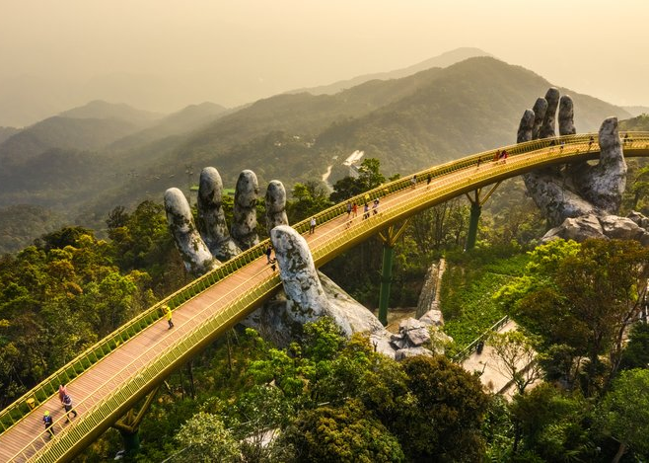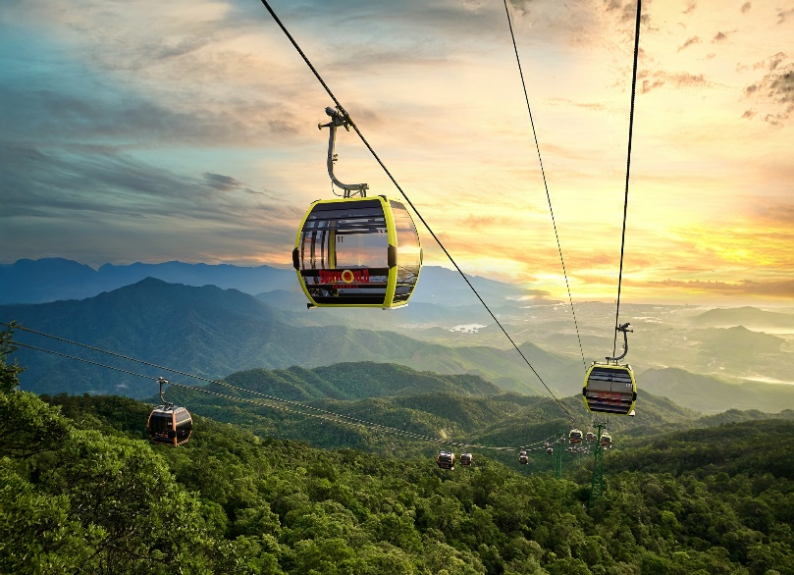
และให้ท่านเพลิดเพลินกับการเล่น สวนสนุกบานาฮิลล์ (Sun World Ba Na Hill) เป็นธีมปาร์คระดับโลกที่จำลองหมู่บ้านสไตล์ฝรั่งเศสยุคกลาง วิวทิวทัศน์เต็มไปด้วยหมอกและสภาพอากาศที่เย็นตลอดทั้งปี และยังมีสวนสนุกในร่มขนาดใหญ่ เช่น Fantasy Park สวนสนุกในร่ม 3 ชั้น เครื่องเล่นสำหรับทุกวัย และ Alpine Coaster รถไฟรางเหาะที่สามารถควบคุมความเร็วเองได้
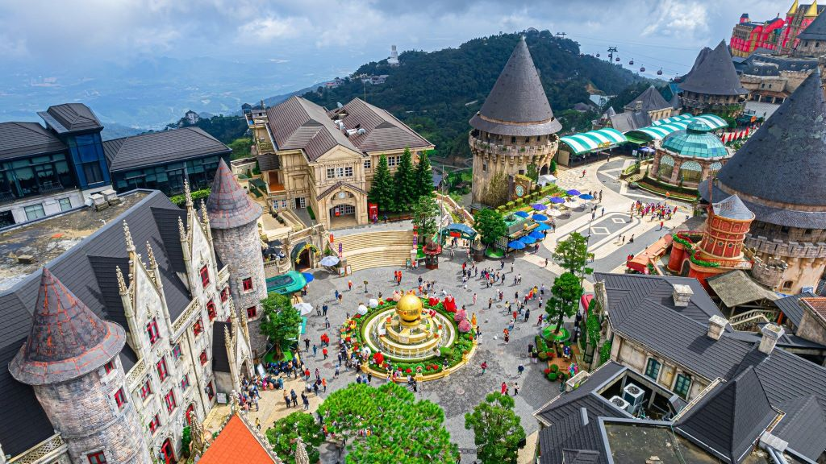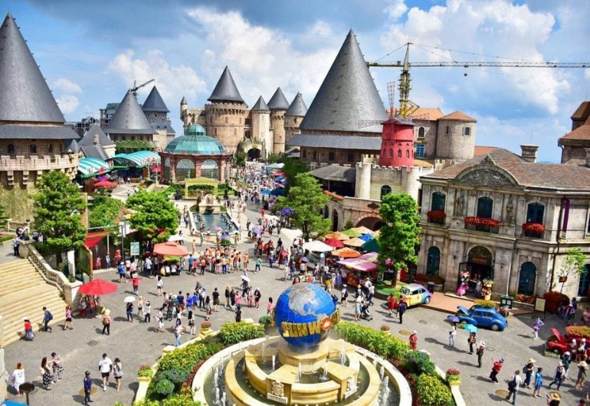
ค่ำ รับประทานอาหารค่ำ ณ ภัตตาคาร
ที่พัก Mercure Ba Na Hill หรือเทียบเท่าระดับ 4 ดาว
*กรณีพัก 3 คนที่บานาฮิลล์ใช้ห้อง Family Bunk +1000บาท/ห้อง/คืน/คน
*หากเปิดห้องแยกพักเดี่ยวที่บานาฮิลล์ +3000บาท/คนพักเดี่ยว/คืน
วันที่ 2 สวนดอกไม้ - ลงกระเช้าบานาฮิลล์ – ดานัง – ไหว้พระวัดหลินอึ๋ง – ร้านเยื่อไผ่ – ถ่ายรูปสะพานมังกร ถ่ายรูปสวน
APEC – Son Tra Marina Café (ไม่รวมเครื่องดื่ม)
เช้า รับประทานอาหารเช้า ณ ห้องอาหารโรงแรม
จากนั้นนำท่านชม สวนดอกไม้ หรือ LE JARDIN D’AMOUR เป็นสวนสวยสไตล์ฝรั่งเศส ที่มีทั้งดอกไม้ ต้นไม้ และมีโรงไวน์ Debay Wine Cellar ตั้งอยู่บริเวณไหล่เขาใกล้กับสะพานมือ โดยดอกไม้จะเปลี่ยนหมุนเวียนไปตามฤดูกาล ให้ท่านได้ถ่ายรูปกับสวนดอกไม้ตามอัธยาศัย
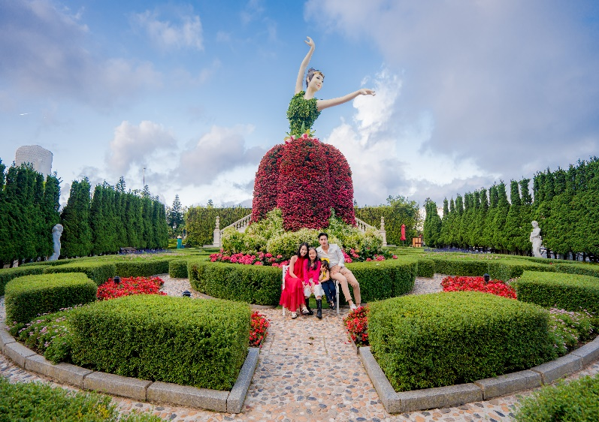
สมควรแก่เวลานำท่านนั่งกระเช้าลงสู่ด้านล่าง จากนั้นนำท่านเดินทางสู่ เมืองดานัง เป็นเมืองใหญ่อันดับสี่ของเวียดนามซึ่งเติบโตอย่างรวดเร็วทั้งขนาดและความสำคัญ ตั้งอยู่ระหว่างชายฝั่งทะเลและที่ราบสูงตอนกลาง (ใช้เวลาเดินทางประมาณ 1 ชั่วโมง)
เที่ยง รับประทานอาหารกลางวัน ณ ภัตตาคาร
นำท่านเดินทางสู่ วัดหลินอึ๋ง (Linh Ung Pagoda) เป็นวัดสร้างใหม่ใหญ่ที่สุดของเมืองดานัง เป็นสถานที่ศักดิ์สิทธิ์ ที่รวบรวมความเชื่อ ความศรัทธาของธาตุทั้งห้าและจิตใจของผู้คนอยู่ในที่นี้ เป็นสถานที่บูชาเจ้าแม่กวนอิมหลินอึ๋งแกะสลักด้วยหินอ่อนสูงใหญ่ยืนโดดเด่นสูงที่สุดในเวียดนาม ซึ่งมีทำเลที่ตั้งดี หันหน้าออกสู่ทะเลและด้านหลังชนภูเขา ตั้งอยู่บนฐานดอกบัวสง่างาม ชาวประมงนิยมไปกราบไหว้ขอพรให้ช่วยปกปักรักษา หลินอึ๋งมีความหมายว่าสมปรารถนาทุกประการ ตั้งอยู่บนชายหาดบ๊ายบุต ในลานวัดมีพระอรหันต์ 18 องค์เป็นหินอ่อนแกะสลักที่มีเอกลักษณ์ท่าทางที่ถ่ายทอดอารมณ์ทุกอย่างของมนุษย์ซึ่งแฝงไว้ด้วยคติธรรมอย่างลึกซึ้ง วัดแห่งนี้ยังเป็นอีกหนึ่งสถานที่ท่องเที่ยวที่สวยงามเป็นอีกนึ่งจุดชมวิวที่สวยงามชองเมือง
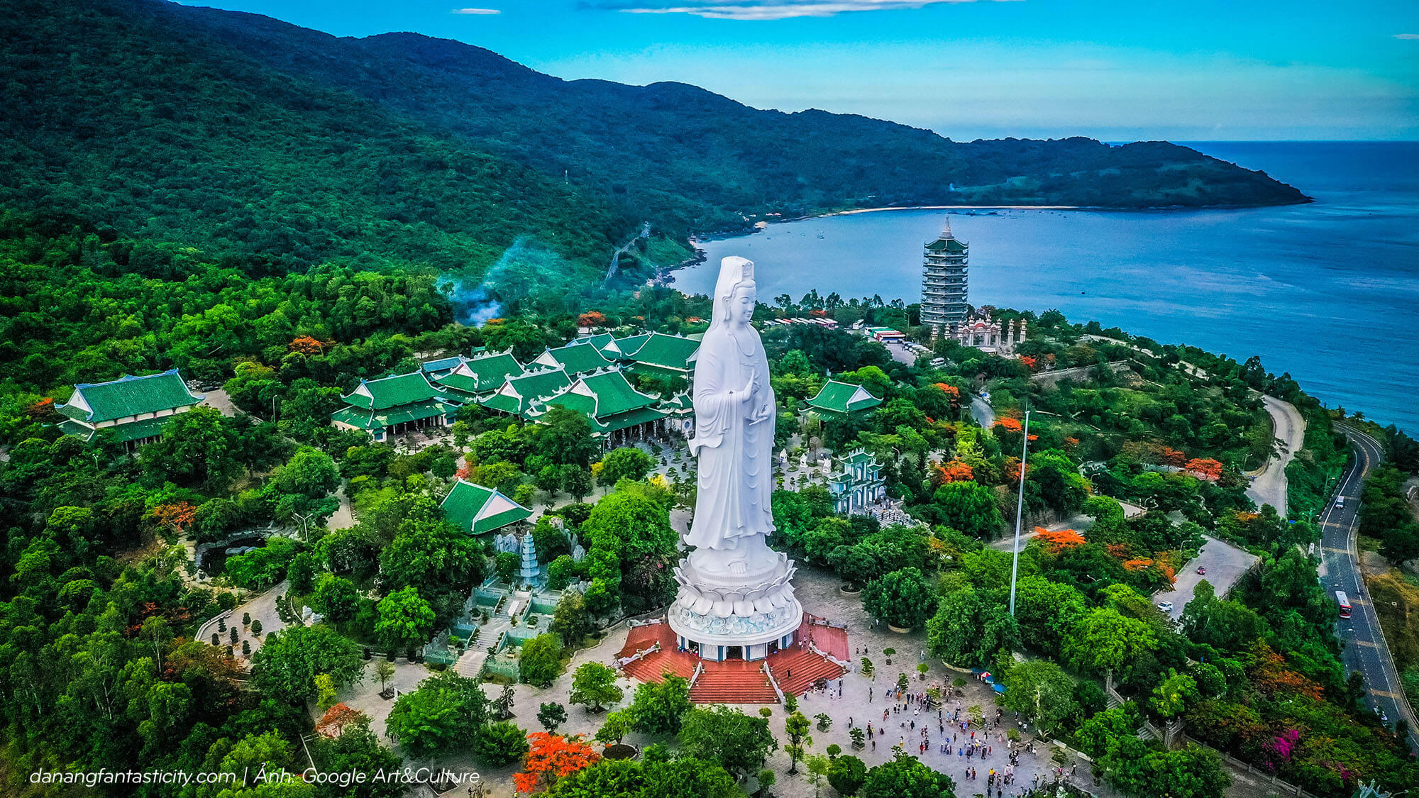
จากนั้นนำท่านแวะไป ร้านเยื่อไผ่ ร้านของฝากประจำดานัง เป็นศูนย์จัดแสดงสินค้าและจำหน่ายสินค้า OTOP มีทั้งเครื่องแต่งกาย ของใช้ อุปกรณ์เพื่อสุขภาพ ส่วนใหญ่แล้วสินค้าแปรรูปมากจาก ใยไผ่ธรรมชาติ ที่มีความเหนียวนุ่ม ระบายอากาศได้ดี และยับยั้งแบคทีเรีย อิสระให้ท่านได้เลือกช้อปสินค้าพื้นเมือง
จากนั้นนำท่านเดินทางไป สะพานมังกร (Dragon Bridge) สะพานเหล็กรูปมังกรที่ข้ามแม่น้ำฮัน ถือเป็นแลนด์มาร์กสำคัญระดับโลกที่เป็นสัญลักษณ์ระดับโลกที่เป็นสัญลักษณ์แห่งความเจริญรุ่งเรือง ตัวสะพานมีความยาว 666 เมตร และมีความกว้าง 37.5 เมตร รูปทรงจะเป็นมังกรสีทองทอดยาวเหนือแม่น้ำ
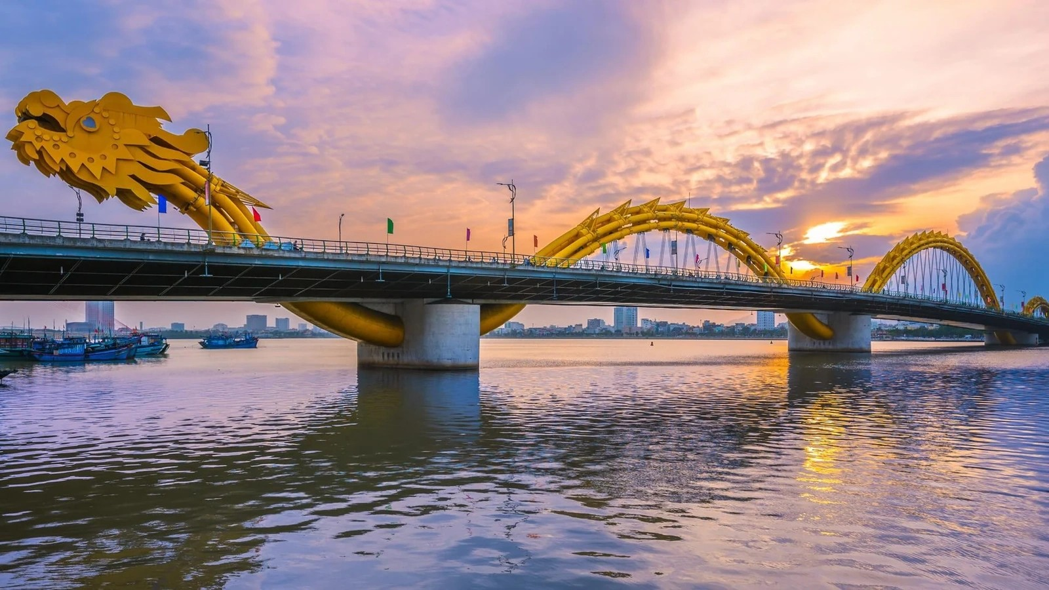
นำท่านไปถ่ายรูปที่ สวนเอเปค (APEC Park) สวนประติมากรรมเอเปค ตั้งอยู่ริมแม่น้ำฮันใกล้กับสะพานมังกร สร้างขึ้นเพื่อเฉลิมฉลองและเป็นที่ระลึกถึงการประชุมสุดยอดผู้นำเอเปค ที่เมืองดานังเป็นเจ้าภาพในปี 2017 โดยลักษณะเป็นโดมว่าวยักษ์สีขาว คล้ายหมวกงอบเวียดนามและคลื่นทะเล พื้นที่สีเขียวรอบๆสวนจัดแสดงงานประติมากรรมหินอ่อนและโลหะรวม 21 ชิ้น ซึ่งเป็นของขวัญที่ส่งมอบมาจาก 21 ประเทศรวมถึงประเทศไทยด้วย
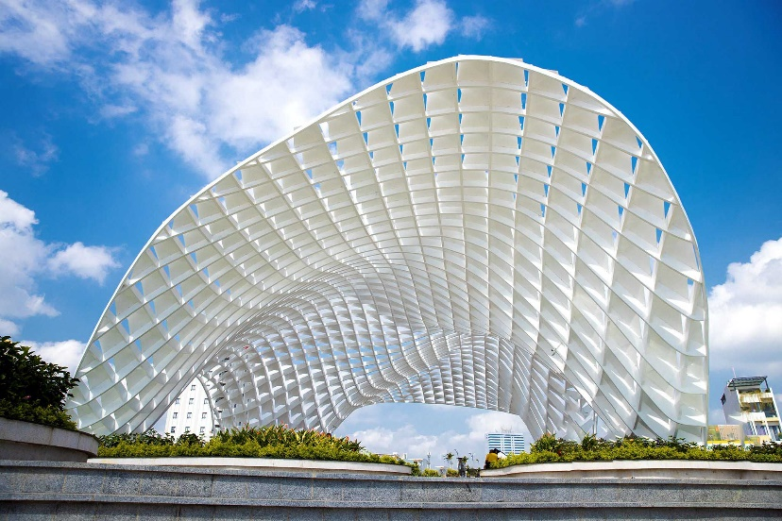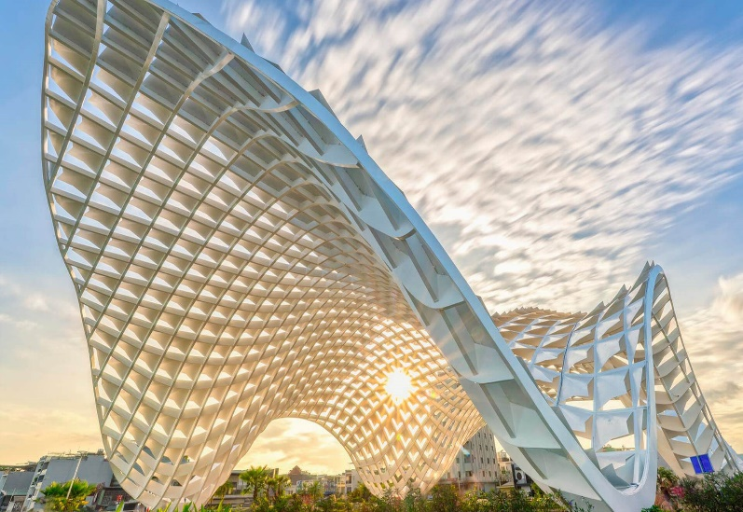
นำท่านเดินทางสู่ ซอนตรา มารีน่า คาเฟ่ (Son Tra Marina Café) คาเฟ่ริมทะเลที่โด่งดังของเมืองดานัง ตกแต่งสไตล์เมดิเตอร์เรเนียมโทนสีขาว-ฟ้า ตั้งอยู่บริเวณริมทะเลทางขึ้นไปวัดหลินอึ๋ง ทำให้สามารถมองเห็นวิวทะเลและตัวเมืองดานังไดชัดเจนแบบพาโนรามา (ไม่รวมค่าเครื่องดื่ม)
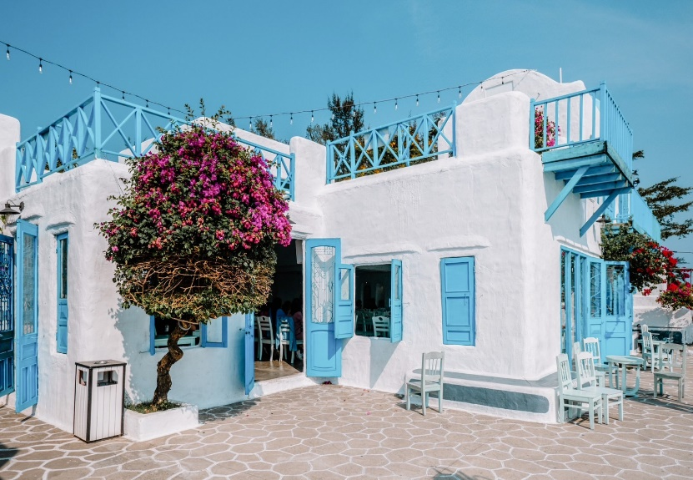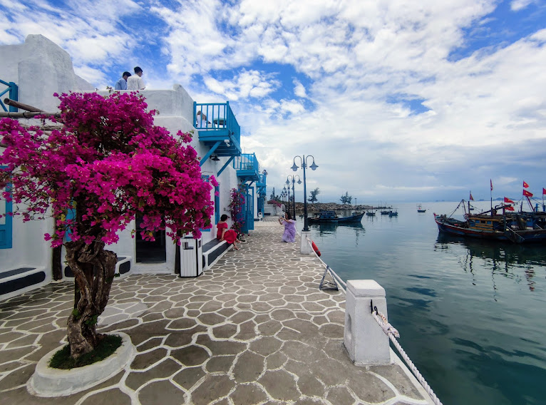
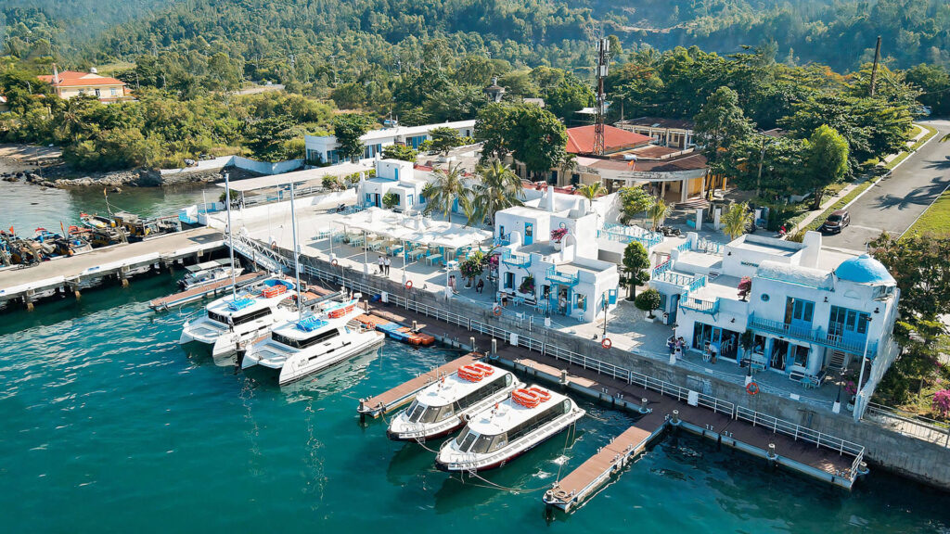
ค่ำ รับประทานอาหารค่ำ ณ ภัตตาคาร
ที่พัก Roliva, Nagila, Golden Sun Hotel หรือเทียบเท่าระดับ 4 ดาว
วันที่ 3 ดานัง – เมืองโบราณฮอยอัน – เรือกระด้ง – หมู่บ้านแกะสลักหินอ่อน - ดานัง
เช้า รับประทานอาหารเช้า ณ ห้องอาหารโรงแรม
จากนั้นนำท่านเดินทางไปยัง เมืองโบราณฮอยอัน (Hoi An Ancient Town) เมืองที่องค์การยูเนสโกได้ประกาศให้เป็นมรดกโลก และยังคงไว้ซึ่งวีถีชีวิต ของชาวเวียดนามโบราณ บ้านเรือน และสถาปัตยกรรมโบราณมากมาย เสมือนเป็นเมืองที่กาลเวลาได้หยุดนิ่ง ท่านจะได้สัมผัสกับชีวิตแบบชาวบ้าน พร้อมชมบ้านเมืองสไตล์จีนโบราณ สมาคมชาวจีนโบราณ ทั้งกวางตุ้งและแต้จิ๋ว และบ้านช่างไม้ บ้านตระกูลฟุง (บ้านโบราณที่สร้างขึ้นโดยไม่ได้ใช้ตะปูในการสร้าง รวมถึงชาวบ้านร้านค้ามากมาย เสมือนเมืองเล็กๆ เมืองหนึ่งที่คอยต้องรับนักเที่ยวให้มาสัมผัสชีวิตและความร่มรื่นสมเป็นเมืองชนบทแห่งหนึ่ง (ใช้เวลาเดินทางประมาณ 1 ชั่วโมง)
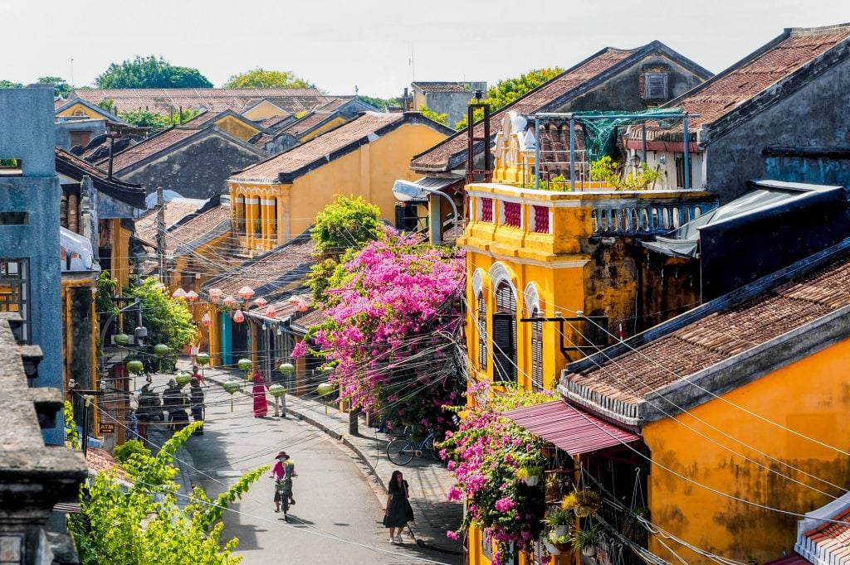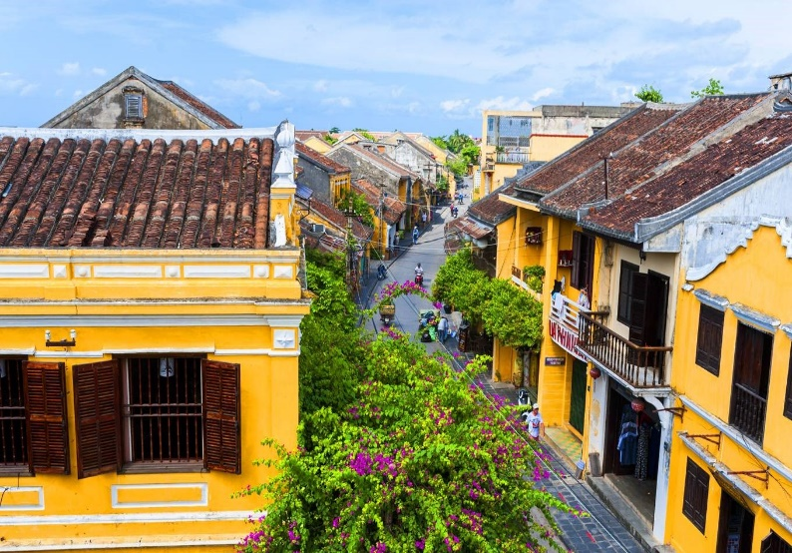
เที่ยง รับประทานอาหารกลางวัน ณ ภัตตาคาร
จากนั้นนำท่านสู่ หมู่บ้านกั๊มทาน (Cam Thanh Water Coconut Village) หมู่บ้านเล็กๆในเมืองฮอยอัน ตั้งอยู่ในสวนมะพร้าวริมแม่น้ำ ในอดีตช่วงสงคราม ที่นี่เป็นที่พักอาศัยของเหล่าทหาร อาชีพหลักของคนที่นี่ คือ อาชีพประมง หมู่บ้านแห่งนี้มีชื่อเสียงในเรื่องของการล่องเรือกระด้ง พิเศษ! ให้ท่านได้สนุกสนานกับการ นั่งเรือกระด้ง (Cam Thanh Water Coconut Village) เรือที่มีเอกลักษณ์เฉพาะตัวไม่เหมือนใครเป็นเรือไม้ไผ่สาน เหมือนเป็นฝาชี แล้วเอาน้ำมันสนเคลือบอีกทีกันน้ำเข้า ชาวเวียดนามใช้ในการสัญจร ระหว่างการล่องเรือออกไปเรื่อยๆ มีคนพายให้หนึ่งคนสัมผัสชีวิตปากแม่น้ำ ท่านจะได้ชมวัฒนธรรมอันสวยงาม ชาวบ้านจะขับร้องเพลงพื้นเมือง ผู้ชายกับผู้หญิงจะหยอกล้อกันไปมา และนำไม้พายเรือมาเคาะกันเป็นจังหวะดนตรีสนุกสนาน
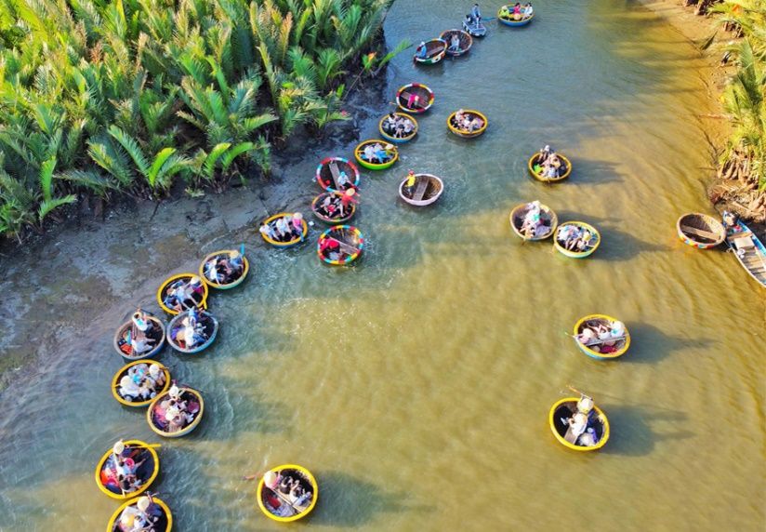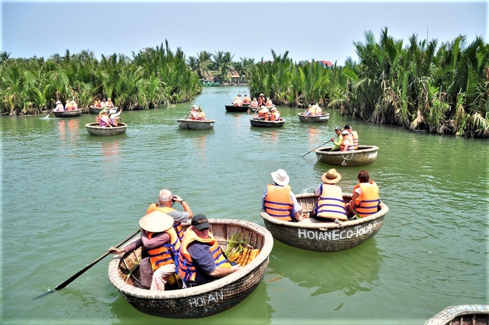
จากนั้นนำท่านชม หมู่บ้านแกะสลักหินอ่อน (Non Nuoc Stone Carving Village) ที่มีชื่อเสียงโด่งดังไปทั่วโลกในงานฝีมือการแกะสลักหินอ่อน หินหยก ตั้งอยู่บริเวณเชิงเขาหินอ่อน เป็นหมู่บ้านเก่าแก่กว่า 300 ปีโดยที่ชาวบ้านสืบทอดภูมิปัญญาการแกะสลักหินอ่อน โดยแปรรูปหินจากภูเขาในละแวกนั้นให้เป็นผลงานศิลปะ ภายในหมู่บ้านมีสินค้าและทุกท่านได้เลือกชมและเลือกซื้อมากมาย
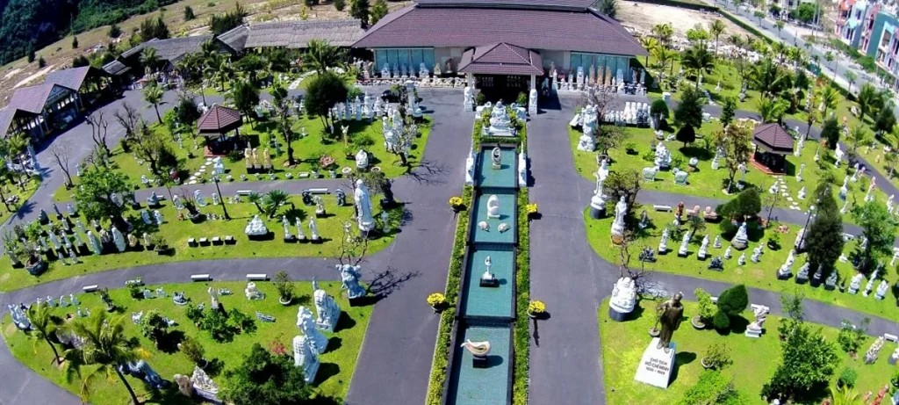
จากนั้นนำท่านเดินทางกลับ เมืองดานัง (ใช้เวลาเดินทางประมาณ 1 ชั่วโมง 30 นาที)
ค่ำ รับประทานอาหารค่ำ ณ ภัตตาคาร
ที่พัก Roliva, Nagila, Golden Sun Hotel หรือเทียบเท่าระดับ 4 ดาว
วันที่ 4 โบสถ์สีชมพู - ช้อปปิ้งตลาดฮาน – สนามบินดานัง - กรุงเทพฯ สนามบินสุวรรณภูมิ
เช้า รับประทานอาหารเช้า ณ ห้องอาหารโรงแรม
จากนั้นนำท่านเดินทางไปยัง โบสถ์สีชมพู หรือ โบสถ์คริสต์ดานัง (Da Nang Cathedral) คนท้องถิ่นนิยมเรียกว่า “โบสถ์ไก่” เนื่องจากมีรูปปั้นไก่สภาพอากาศทำจากโลหะอยู่บนยอดเสาเข็มของโบสถ์ ตัวอาคารสร้างขึ้นในสไตล์โกธิคครีไววัล ตกแต่งด้วยกระจกสีที่งดงามโดดเด่นไปด้วยโทนสีชมพูพาสเทลทั้งหลัง
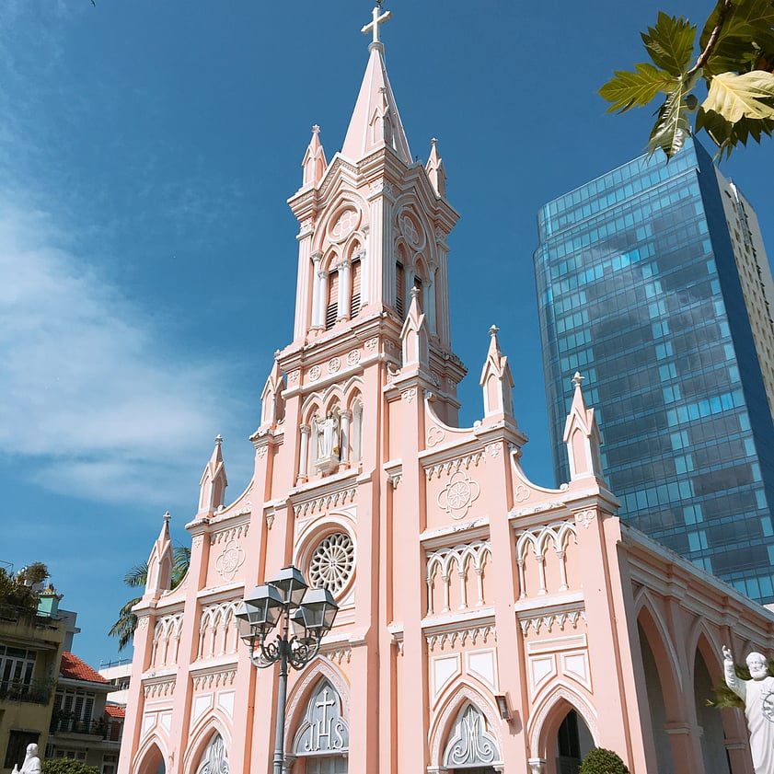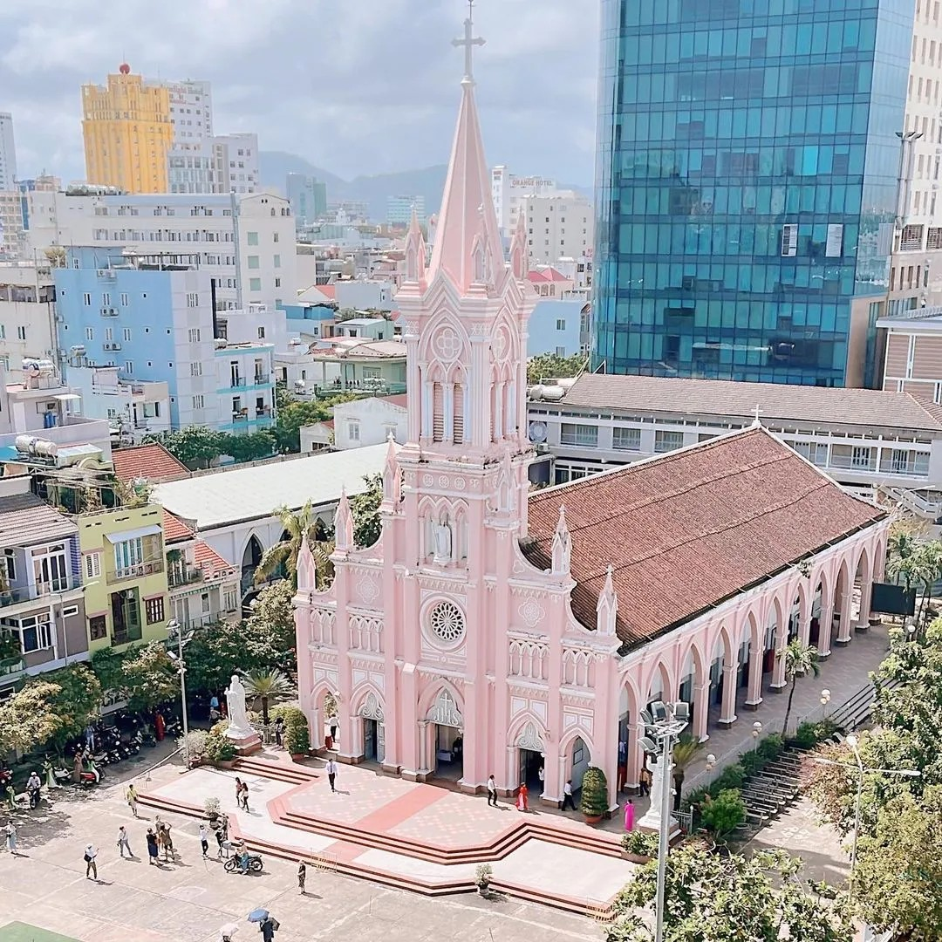
เที่ยง รับประทานอาหารกลางวัน ณ ภัตตาคาร
จากนั้นนำท่านเดินเที่ยวและช้อปปิ้งใน ตลาดฮาน ตลาดที่รวมสินค้ามากมายเป็นที่นิยมของชาวเวียดนามและต่างชาติ เช่น เสื้อผ้า หมวก รองเท้า กระเป๋า ของกิน และแวะซื้อของฝากสินค้าพื้นเมืองของเมืองดานัง ถึงเวลาอันสมควรนำท่านเดินทางสู่ สนามบินดานัง เพื่อเดินทางกลับสู่ กรุงเทพฯ
19.05 น. ออกเดินทางสู่ กรุงเทพฯ โดยสายการบินไทย เที่ยวบินที่ TG595
21.00 น. เดินทางถึง สนามบินสุวรรณภูมิ (กรุงเทพฯ) โดยสวัสดิภาพ พร้อมความประทับใจ
********************************************
บริษัทขอสงวนสิทธิ์ : รายการทัวร์ท่องเที่ยวสามารถเปลี่ยนแปลงหรือยกเลิกรายการตามความเหมาะสมอันเนื่องจากสภาวะอากาศ,การจราจร,การเมือง,สายการบิน,ขั้นตอนการตรวจคนเข้าเมืองของแต่ละประเทศหรือกรณีอื่นๆโดยมิต้องแจ้งให้ทราบล่วงหน้าโดยมีตัวแทนบริษัท(มัคคุเทศก์,หัวหน้าทัวร์,คนขับรถของแต่ละประเทศ)เป็นผู้บริหารเวลาปรับเปลี่ยนตามความเหมาะสม ทั้งนี้ขึ้นอยู่กับสภาพการจราจร,การตรวจคนเข้าเมืองหรือสาเหตุอื่นที่ไม่ได้มาจากทางบริษัท โดยทางบริษัทจะคำนึงถึงความปลอดภัยและประโยชน์ของผู้เดินทางเป็นสำคัญ...กรุณาอ่านรายการและเงื่อนไขข้อตกลงอย่างละเอียดก่อนทำการจองทัวร์หรือชำระเงินจากนั้นจะถือว่าลูกค้ารับทราบตามข้อกำหนดของบริษัทหากเกิดความเสียหายใดๆขึ้น ทางบริษัทจะไม่รับผิดชอบทุกกรณี.

อัตราค่าบริการ
วันเดินทาง | ผู้ใหญ่/เด็ก พัก2ท่าน  ท่านละ | ผู้ใหญ่/เด็ก พัก 3 ท่าน  บานาฮิลล์ พักห้อง  Family Bunks  ท่านละ | พักเดี่ยว  เพิ่มท่านละ
5 – 8 ธันวาคม 2569 | 17,500 .- | 18,500 .- | 6,000 .-
23 – 26 มกราคม 2570 | 17,500 .- | 18,500 .- | 6,000 .-
18 – 21 กุมภาพันธ์ 2570 | 17,500 .- | 18,500 .- | 6,000 .-
****ไม่รวมทิปไกด์ และคนขับรถท้องถิ่น ท่านละ 1,000 บาท****
***เด็กอายุ 2-18 ปี เงื่อนไขและราคา สำหรับผู้เดินทาง ที่อายุไม่ถึง 18 ปีและไม่ได้เดินทางกับ มารดา ต้องมีจดหมาย
ยินยอมให้บุตรเดินทางไปต่างประเทศจากบิดาหรือมารดาแนบมาด้วย

ค่าบริการนี้รวม
- ค่าตั๋วเครื่องบินชั้นทัศนาจร ไป-กลับ พร้อมกรุ๊ป ตามที่ระบุไว้ในรายการเท่านั้น ตั๋วเครื่องบินที่ใช้เป็นแบบกรุ๊ปไม่สามารถเลือกที่นั่งล่วงหน้าได้ (ท่านจะได้รับที่นั่งแบบสุ่มเท่านั้น)
- ค่าภาษีสนามบินทุกแห่ง หากสายการบินมีการปรับราคาภาษีน้ำมันขึ้น ทางบริษัทฯ ขอสงวนสิทธิ์เก็บค่าภาษีน้ำมันเพิ่มตามความเป็นจริง ก่อนการเดินทาง**ราคาทัวร์นี้เช็คภาษีน้ำมัน ณ วันที่ 29 เมษายน 2569 **
- ค่าโรงแรมระดับมาตรฐาน (พักห้องละ 2-3 ท่าน)
กรณีห้อง TWIN BED (เตียงเดี่ยว 2 เตียง) ซึ่งโรงแรมไม่มีหรือเต็ม ทางบริษัทขอปรับเป็นห้อง DOUBLE BED แทนโดยมิต้องแจ้งให้ทราบล่วงหน้า หรือ หากต้องการห้องพักแบบ DOUBLE BED ซึ่งโรงแรมไม่มีหรือเต็ม ทางบริษัทขอปรับเป็นห้อง TWIN BED แทนโดยมิต้องแจ้งให้ทราบล่วงหน้า เช่นกัน กรณีพักแบบ TRIPLE ROOM 3 ท่าน 1 ห้อง ท่านที่ 3 อาจเป็นเสริมเตียง หรือ SOFA BED หรือ เสริมฟูกที่นอน ทั้งนี้ขึ้นอยู่กับรูปแบบการจัดห้องพักของโรงแรมนั้นๆ
** กรณีลูกค้าเดินทาง 3 ท่าน ห้องพักบนบานาฮิลล์ เป็นห้องแบบ FAMILY BUNK (เตียง 2 ชั้น 2 เตียง) โดยมีค่าใช้จ่ายเพิ่ม +1000บาท/ห้อง/คืน/คน (เนื่องจากห้องพักบนบานาฮิลล์ ไม่มีห้องพักบริการสำหรับ 3 ท่าน) กรณีหากเปิดห้องแยกพักเดี่ยวที่บานาฮิลล์จ่ายเพิ่ม +3000บาท/คนพักเดี่ยว/คืน **
- ค่าอาหาร ตามที่ระบุไว้ในรายการ
- ค่ายานพาหนะ และค่าธรรมเนียมเข้าชมสถานที่ต่างๆ ตามที่ระบุไว้ในรายการ
- น้ำหนักสัมภาระ ท่านละไม่เกิน 23 กิโลกรัม สัมภาระติดตัวขึ้นเครื่องได้ 1 ชิ้น ต่อท่าน น้ำหนักต้องไม่เกิน 7 กิโลกรัม, ค่าประกันวินาศภัยเครื่องบินตามเงื่อนไขของแต่ละสายการบินที่มีการเรียกเก็บ
- ค่าประกันอุบัติเหตุระหว่างการเดินทาง ท่านละไม่เกิน 1,000,000 บาท (ค่ารักษาพยาบาล 500,000 บาท) คุ้มครองผู้เอาประกันที่มีอายุตั้งแต่ 1 เดือนขึ้นไป และผู้เอาประกันอายุระหว่าง 1 เดือน ถึง 15 ปี และผู้ที่มีอายุสูงกว่า 70 ปี ขึ้นไป ค่าชดเชยทั้งหลายตามกรมธรรม์จะลดลงเหลือเพียงครึ่งหนึ่งของค่าชดเชยที่ระบุไว้ในกรมธรรม์ทั้งนี้ย่อมอยู่ในข้อจำกัดที่มีการตกลงไว้กับบริษัทประกันชีวิต ในการเคลมประกันทุกกรณี ต้องมีใบเสร็จ และมีเอกสารรับรองทางการแพทย์ หรือจากหน่วยงานที่เกี่ยวข้อง
การประกันไม่คุ้มครอง
กรณีที่เสียชีวิต หรือ เจ็บป่วยทางร่างกายด้วยโรคประจำตัว, การติดเชื้อ, ไวรัส, ไส้เลื่อน, ไส้ติ่ง, อาการที่เกี่ยวข้องกับการติดยา, โรคติดต่อทางเพศสัมพันธ์, การบาดเจ็บจากความเสียหายโดยเจตนา, การฆ่าตัวตาย, เสียสติ, ตกอยู่ภายใต้อำนาจของสุรายาเสพติด, บาดเจ็บจากการทะเลาะวิวาท การแท้งบุตร, การบาดเจ็บเนื่องมาจากอาชญากรรม, จลาจล, นัดหยุดงาน, การก่อการร้าย การยึดพาหนะ และการปล้นอากาศยาน (Terrorism, Hijack, Skyjack) และ อื่นๆตามเงื่อนไขในกรมธรรม์อั
- ค่าบริการดังกล่าว (ข้อ 1-9) เป็นค่าบริการเฉพาะผู้เดินทางที่เป็นชาวไทยเท่านั้น!!!
ต
ค่าบริการนี้ไม่รวม
- ค่าทำหนังสือเดินทางทุกประเภท
- ค่าดำเนินการคัดกรองตรวจหาเชื้อ RT-PCR หรือ ATK ในกรณีที่ประเทศจีนต้องให้ตรวจ
- ค่าใช้จ่ายอื่นๆ ที่นอกเหนือจากรายการระบุ เช่น ค่าใช้จ่ายส่วนตัวอื่นๆ ฯลฯ
- ค่าภาษีมูลค่าเพิ่ม VAT 7 % และหักภาษี ณ ที่จ่าย 3 % ในกรณีที่ลูกค้าต้องการใบเสร็จรับเงินที่ถูกต้อง จะต้องบวกค่าภาษีมูลค่าเพิ่ม และหัก ณ ที่จ่าย จากยอดขายจริงทั้งหมดเท่านั้น และโปรดแจ้งทางบริษัทฯ จะออกให้ภายหลัง ขอสงวนสิทธิ์ออกใบเสร็จที่ถูกให้กับบริษัททัวร์เท่านั้น
- ค่าวีซ่าจีนสำหรับชาวต่างชาติ
- ค่าธรรมเนียมน้ำมันและภาษีสนามบิน ในกรณีที่สายการบินมีการปรับขึ้นราคา
- ทิปไกด์และคนขับ ท่านละ 1,000 บาท ส่วนหัวหน้าทัวร์ไทยแล้วแต่ความพึงพอใจของท่าน

เงื่อนไขการสำรองที่นั่ง และการชำระเงิน
- กรุณาจองล่วงหน้าพร้อมชำระงวดแรก 10,000.- บาท ภายใน 3 วันหลังจากมีการจองพร้อมหนังสือเดินทาง และค่าใช้จ่าย ส่วนที่เหลือกรุณาชำระก่อนการเดินทางไม่น้อยกว่า 30 วัน มิฉะนั้นจะถือว่าท่านยกเลิกการเดินทาง
- หากไม่ชำระค่าบริการตามที่กำหนด ขออนุญาตตัดที่นั่งให้ลูกค้าท่านอื่นที่รออยู่
- หากชำระไม่ครบตามจำนวน บริษัทฯถือว่าท่านยกเลิกการเดินทางโดยอัตโนมัติโดยไม่มีเงื่อนไข
- เมื่อท่านชำระเงินทั้งหมดแล้ว ทางบริษัทฯถือว่าท่านได้ยอมรับเงื่อนไขและข้อตกลงต่างๆที่ได้ระบุไว้ทั้งหมดนี้แล้ว
- หากชำระเงินแล้ว โปรดส่งสำเนาการโอนเงิน ทางอีเมลล์หรือไลน์ได้เลย
- ส่งรายชื่อสำรองที่นั่ง ผู้เดินทางต้องส่งสำเนาหนังสือเดินทาง (Passport) โดยเซ็นต์ชื่อพร้อมยืนยันว่าต้องการเดินทางท่องเที่ยวทริปใด, วันที่ใด, ไปกับใครบ้าง, เบอร์โทร // [หากไม่ส่งสำเนาหนังสือเดินทาง(Passport) มาให้ ทางบริษัทฯขอสงวนสิทธิ์ไม่รับผิดชอบค่าเสียหายอันเกิดจากความผิดพลาดจากการสะกดชื่อ-นามสกุล และอื่นๆ เพื่อใช้ในการจองตั๋วเครื่องบินทั้งสิ้น
เงื่อนไขการยกเลิก
- บริษัทฯ ขอสงวนสิทธิ์ในการยกเลิกการจองทัวร์ ในกรณีทำการจองเข้ามา แต่ไม่ได้ชำระค่ามัดจำตามวันเวลาที่บริษัทฯกำหนดให้ต้องชำระ เนื่องจากจะทำให้เสียโอกาสในการจองทัวร์ของท่านอื่น
- กรณีที่บริษัทฯได้ทำการ ออกตั๋วกับสายการบินเรียบร้อยแล้ว บริษัทฯจะไม่ดำเนินการคืนเงินค่าตั๋วเครื่องบินให้ท่าน ไม่ว่าจะในกรณีใดก็ตาม เนื่องจากเป็นระบบการออกแบบหมู่คณะ
- บริษัทฯ ขอสงวนสิทธิ์ในการพิจารณา การคืนเงินในกรณี เกิดการยกเลิกการจองทัวร์ ตามสถานการณ์ที่เหมาะสม
หมายเหตุ
- บริษัทฯมีสิทธิ์ที่จะเปลี่ยนแปลงหรือสับเปลี่ยนรายการได้ตามความเหมาะสม
- บริษัทขอสงวนสิทธิที่จะเลื่อนการเดินทางในกรณีที่มีผู้ร่วมคณะไม่ถึง 10 ท่าน
- ขอสงวนการเปลี่ยนแปลงราคาโดยไม่แจ้งให้ทราบล่วงหน้า
- การไม่รับประทานอาหารบางมื้อไม่เที่ยวตามรายการ ไม่สามารถขอหักค่าบริการคืนได้ เพราะการชำระค่าทัวร์เป็นไปในลักษณะเหมาจ่าย
- ความเสียหายใด ๆ ที่เกิดจากเหตุสุดวิสัย เช่น การล่าช้าของเที่ยวบิน การประท้วง การนัดหยุดงาน ภัยธรรมชาติ การจลาจล และความเสียหายที่ทางบริษัท ฯ ไม่สามารถควบคุมได้ จะไม่รับผิดชอบใด ๆ ทั้งสิ้น

การยกเลิกและการเปลี่ยนแปลง
- หากมีการยกเลิกจะต้องแจ้งทางบริษัทก่อนเดินทางอย่างน้อย 30 วันทำการ หรือก่อนหน้านั้น
- หากเป็นช่วงเทศกาลหรือวันหยุดต่อเนื่อง ต้องแจ้งยกเลิกก่อนเดินทางอย่างน้อย 45 วันทำการ หรือก่อนหน้านั้น
- หากยกเลิกก่อนออกเดินทางน้อยกว่าวันดังกล่าว ทางบริษัท ฯ ขอสงวนสิทธิ์ในการหักเงินทั้งหมด หรือ บางส่วนตามที่เกิดค่าใช้จ่ายขึ้นจริง เนื่องจากทางบริษัท ฯ มีค่าใช้จ่ายที่ได้ชำระล่วงหน้าไปแล้ว
- หากมีการยกเลิกจะต้องแจ้งทางบริษัทก่อนเดินทางอย่างน้อย 45 วันทำการ หรือก่อนหน้านั้น
- ในกรณีที่กองตรวจคนเข้าเมืองทั้งที่กรุงเทพฯและในต่างประเทศปฏิเสธมิให้เดินทางออกหรือเข้าประเทศที่ระบุในรายการบริษัทฯ ขอสงวนสิทธิ์ที่จะไม่คืนค่าบริการไม่ว่ากรณีใดๆ ทั้งสิ้น
- เมื่อท่านออกเดินทางไปกับคณะแล้ว งดใช้บริการใดบริการหนึ่ง หรือไม่เดินทางพร้อมคณะ ถือว่าท่านสละสิทธิ์ไม่สามารถ เรียกร้องค่าบริการคืนได้ ไม่ว่ากรณีใดๆ ทั้งสิ้น เนื่องจากทางบริษัทฯ ได้ชำระค่าใช้จ่ายแบบเหมาก่อนเดินทางเรียบร้อยแล้ว
- กรุ๊ปที่เดินทาง ในช่วงวันหยุด หรือเทศกาล ที่ต้องการันตีค่าบัตรโดยสารทั้งหมด และที่นั่งกับสายการบิน หรือกรุ๊ปที่มีการการันตีค่าที่พักทั้งหมด และอื่นๆโดยตรง หรือโดยการผ่านตัวแทนในประเทศหรือต่างประเทศ และไม่อาจขอคืนเงินได้ รวมถึงเที่ยวบินพิเศษ CHARTER FLIGHT ขอสงวนสิทธิ์ไม่มีการคืนเงินทุกกรณี ทั้งมัดจำ หรือค่าทัวร์ทั้งหมด เนื่องจากเป็นการเหมาจ่ายในเที่ยวบิน และโปรแกรมนั้นๆ
- ยกเลิกการเดินทางมากกว่า 30 วัน คืนค่าใช้จ่ายทั้งหมด หรือหักค่าใช้จ่ายที่เกิดขึ้น (กรณีวันเดินทางตรงกับช่วงวันหยุดนักขัตฤกษ์ ไม่ว่าวันใดวันหนึ่ง ทางบริษัทขอสงวนสิทธิ์ในการยกเลิกการเดินทางไม่น้อยกว่า 55 วัน) // ยกเลิกการเดินทาง15-29วัน เก็บค่าใช้จ่ายท่านละ50% ของค่าทัวร์หรือหักค่าใช้จ่ายที่เกิดขึ้นจริง (กรณีที่มีค่าใช้จ่ายตามจริงมากกว่ากำหนด ทางบริษัทขอสงวนสิทธิ์ในการเรียกเก็บเพิ่ม) // ยกเลิกการเดินทางน้อยกว่า 15 วัน เก็บค่าใช้จ่ายท่านละ 100% ของค่าทัวร์
- ผู้เดินทางไม่สามารถเข้าออกเมืองได้ เนื่องจากเอกสารปลอมหรือการห้ามของเจ้าหน้าที่ เก็บค่าใช้จ่าย 100%
- กรณีเจ็บป่วย จนไม่สามารถเดินทางได้ ซึ่งจะต้องมีใบรับรองแพทย์จากโรงพยาบาลรับรอง บริษัทฯ จะพิจารณาเลื่อนการเดินทางของท่านไปยังคณะต่อไป แต่ทั้งนี้ท่านจะต้องเสียค่าใช้จ่ายที่ไม่สามารถเรียกคืนได้ เช่น ค่าตั๋วเครื่องบิน ค่าห้อง ค่าธรรมเนียมวีซ่าตามที่สถานฑูตฯเรียกเก็บ และค่าใช้จ่ายอื่นๆ ที่เกิดขึ้นตามจริงในกรณีที่ไม่สามารถเดินทางได้

เงื่อนไขและข้อกำหนดอื่นๆ
- อัตราค่าบริการคิดคำนวณจากอัตราแลกเปลี่ยน และราคาตั๋วเครื่องบินในปัจจุบัน บริษัทฯ ขอสงวนสิทธิ์ในการปรับเปลี่ยนราคาค่าบริการในกรณีที่มีการขึ้นราคาค่าตั๋วเครื่องบิน ค่าประกันภัยสายการบิน ค่าธรรมเนียมน้ำมัน หรือมีการประกาศลดค่าเงินบาท หรืออัตราแลกเปลี่ยนได้ปรับขึ้นในช่วงใกล้วันที่คณะจะเดินทาง
- ในระหว่างการท่องเที่ยวนี้ หากท่านไม่ใช้บริการใดๆ ไม่ว่าทั้งหมดหรือบางส่วน ถือว่าท่านสละสิทธิ์ ไม่สามารถเรียกร้องขอคืนค่าบริการได้
- หากท่านไม่เดินทางกลับพร้อมคณะทัวร์ ตั๋วเครื่องบินขากลับซึ่งยังไม่ได้ใช้ ไม่สามารถนำมาขอคืนเงินได้
- ทางบริษัทฯ ขอสงวนสิทธิ์ในการยกเลิก หรือเปลี่ยนกำหนดการเดินทาง หากมีผู้ร่วมเดินทางในคณะทัวร์ ไม่ครบตามที่กำหนดไว้
- ค่าบริการที่ท่านชำระกับทางบริษัทฯ เป็นการชำระแบบเหมาขาด และทางบริษัทฯ ได้ชำระให้กับบริษัทฯ ตัวแทนแต่ละแห่งแบบเหมาขาดเช่นกัน ดังนั้นหากท่านมีเหตุอันใดที่ทำให้ท่านไม่ได้ท่องเที่ยวพร้อมคณะตามรายการที่ระบุไว้ ท่านจะขอคืนค่าบริการไม่ได้
- กรณีเกิดความผิดพลาดจากตัวแทน หรือ หน่วยงานที่เกี่ยวข้อง จนมีการยกเลิก ล่าช้า เปลี่ยนแปลง การบริการจากสายการบิน บริษัทขนส่ง หรือ หน่วยงานที่ให้บริการ บริษัทฯ จะดำเนินโดยสุดความสามารถที่จะจัดบริการทัวร์อื่นทดแทนให้ แต่จะไม่คืนเงินให้สำหรับค่าบริการนั้นๆ
- มัคคุเทศก์ พนักงาน และตัวแทนของบริษัทฯ ไม่มีสิทธิ์ในการให้คำสัญญาใดๆ ทั้งสิ้นแทนบริษัทฯ นอกจากมีเอกสารลงนามโดยผู้มีอำนาจของบริษัทฯ กำกับเท่านั้น
- บริษัทฯ และตัวแทนของบริษัทขอสงวนสิทธิ์ที่จะเปลี่ยนแปลงรายการทัวร์ตามความเหมาะสม ให้สอดคล้องกับสถานการณ์ ข้อจำกัดด้านภูมิอากาศ และเวลา ณ วันที่เดินทางจริง ทั้งนี้ทางบริษัทฯ จะยึดถือและคำนึงถึงความปลอดภัย รวมถึงประโยชน์สูงสุดของลูกค้าส่วนมากเป็นสำคัญ
- บริษัทฯ ขอสงวนสิทธิ์ในการเปลี่ยนแปลงราคาและเงื่อนไขต่างๆ โดยไม่ต้องแจ้งให้ทราบล่วงหน้า ทั้งนี้ให้ขึ้นอยู่กับดุลยพินิจของบริษัทฯ เท่านั้น อีกทั้งข้อสรุปและข้อตัดสินใดๆ ของบริษัทฯ ให้ถือเป็นข้อยุติสิ้นสุดสมบูรณ์
- โปรแกรมทัวร์นี้จะสามารถออกเดินทางได้ต้องมีจำนวนผู้เดินทางขั้นต่ำรวมในคณะตามที่กำหนดไว้เท่านั้น หากมีจำนวนผู้เดินทางรวมแล้วน้อยกว่าที่กำหนดไว้ บริษัทฯ ขอสงวนสิทธิ์ในการยกเลิกหรือปรับเปลี่ยนการเดินทางได้

เงื่อนไขนอกเหนือความรับผิดชอบ
- บริษัทฯ รับเฉพาะผู้มีวัตถุประสงค์เดินทางเพื่อท่องเที่ยวเท่านั้น การเดินทางของผู้เดินทางด้วยวัตถุประสงค์แอบแฝงอื่น ๆ เช่น การไปค้าแรงงาน การค้าประเวณี การค้ามนุษย์ การขนส่งสินค้าหนีภาษี การขนยาเสพติด การโจรกรรม การขนอาวุธสงคราม การก่อการร้าย และ อื่น ๆ ที่เข้าข่ายผิดกฏหมาย ผิดศีลธรรมอันดี บริษัทฯ มิได้มีส่วนรู้เห็น เกี่ยวข้อง หรือ มีส่วนต้องรับผิดชอบใด ๆ กับการกระทำดังกล่าวทั้งสิ้น
- หากผู้เดินทางถูกเจ้าหน้าที่ตรวจคนเข้าเมืองของประเทศนั้นๆ ปฏิเสธการเข้า - ออกเมือง ด้วยเหตุผลใดๆ ก็ตาม ถือเป็นเหตุผลซึ่งอยู่นอกเหนืออำนาจ และความรับผิดชอบของบริษัทฯ ทางบริษัทฯ ขอสงวนสิทธิ์ที่จะไม่รับผิดชอบคืนเงินทั้งหมด
- บริษัทฯ จะไม่รับผิดชอบในกรณีที่กองตรวจคนเข้าเมืองของประเทศไทยงดออกเอกสารเข้าเมืองให้กับชาวต่างชาติ หรือ คนต่างด้าวที่พำนักอยู่ในประเทศไทย แต่จะทำหน้าที่ช่วยเหลือเจรจา แต่อำนาจสิทธิ์ขาดเป็นของทางกองตรวจคนเข้าเมือง
- ผู้เดินทางต้องใช้วิจารณญาณส่วนตัวและรับผิดชอบต่อการตัดสินใจในการเลือกซื้อสินค้าต่าง ๆ ในระหว่างการเดินทางท่องเที่ยวด้วยตัวท่านเอง บริษัทฯ จะไม่สามารถรับผิดชอบใด ๆ หากเกิดความไม่พึงพอใจในสินค้าที่ผู้เดินทางได้ซื้อระหว่างการเดินทางท่องเที่ยวนี้
- ผู้เดินทางต้องรับผิดชอบต่อการจัดเก็บ และ ดูแลทรัพย์สินส่วนตัว ของมีค่าต่าง ๆ อย่างระมัดระวัง บริษัทฯ จะไม่สามารถรับผิดชอบใด ๆ หากเกิดการสูญหายของ ทรัพย์สินส่วนตัว ของมีค่าต่าง ๆ ระหว่างการเดินทางท่องเที่ยว อันมีสาเหตุมาจากผู้เดินทาง
- บริษัทฯ จะไม่รับผิดชอบต่อการสูญหายของทรัพย์สิน และ สัมภาระระหว่างการเดินทางอันมีสาเหตุมาจากสนามบิน สายการบิน บริษัทขนส่ง โรงแรม หรือ การโจรกรรม แต่จะทำหน้าที่เป็นตัวแทนในการเรียกร้องค่าชดใช้ให้กับผู้เดินทาง
- บริษัทฯ ขอสงวนสิทธิ์ที่จะไม่รับผิดชอบค่าเสียหายในเหตุการณ์ที่เกิดจากการยกเลิกหรือความล่าช้าของสายการบิน ภัยธรรมชาติ การนัดหยุดงาน การจลาจล การปฏิวัติ รัฐประหาร ที่อยู่นอกเหนือการควบคุมของทางบริษัทฯ หรือ ค่าใช้จ่ายเพิ่มเติมที่เกิดขึ้นทางตรง หรือทางอ้อม เช่น การเจ็บป่วย การถูกทำร้าย การสูญหาย ความล่าช้า หรือ จากอุบัติเหตุต่างๆ
- บริษัทฯ ขอสงวนสิทธิ์ที่จะไม่รับผิดชอบใด ๆ ต่อการไม่เป็นไปตามความคาดหวัง และความไม่พึงพอใจของผู้เดินทาง ที่เกี่ยวข้องกับ สภาพธรรมชาติ ภูมิอากาศ ฤดูกาล ทัศนียภาพ วัฒนธรรม วิถีและพฤติกรรมของประชาชนในประเทศที่เดินทางไป

- ทุกประเทศมีมิจฉาชีพ โดยเฉพาะแหล่งท่องเที่ยวสำคัญ ผู้เดินทางควรมีความระมัดระวังตัวเองอยู่เสมอระหว่างการเดินทางท่องเที่ยว จากเหตุร้ายต่าง ๆ
- ผู้เดินทางควรเก็บหนังสือเดินทาง และ ทรัพย์สินมีค่าไว้ในที่ปลอดภัย โดยหมั่นตรวจสอบดูอยู่เสมอ ตลอดระยะเวลาการเดินทาง ตลอดจนระมัดระวังต่อการสูญหาย หรือ ถูกขโมยจากผู้ไม่หวังดี
- อุบัติเหตุเป็นสิ่งที่ไม่ทราบล่วงหน้า และ สามารถเกิดขึ้นได้ทุกวินาทีระหว่างการเดินทางท่องเที่ยว ผู้เดินทางควรใส่ใจต่อคำเตือนของไกด์ หัวหน้าทัวร์ ท่องเที่ยวอย่างระมัดระวัง และ ไม่ประมาท
- การเลือกซื้อสินค้าระหว่างการเดินทาง ผู้เดินทางควรใช้วิจารณญาณในการพิจารณาเลือกซื้อสินค้า จากคุณภาพ ราคา และความพึงพอใจ อย่างถี่ถ้วน สินค้าในทุกประเทศมีทั้งที่มีคุณภาพดี ปานกลาง หรือ คุณภาพต่ำ แตกต่างกันไป สิทธิ์ในการจะซื้อหรือไม่ซื้อเป็นของผู้เดินทาง
- ผู้เดินทางควรจดบันทึกเบอร์โทรของมัคคุเทศก์ หัวหน้าทัวร์ หรือ ผู้ร่วมเดินทางท่านอื่น เผื่อกรณีมีเหตุฉุกเฉินจะสามารถติดต่อกันได้
- ผู้เดินทางควรเลือกซื้อประกันภัยการเดินทางเพิ่มเติม เพื่อการคุ้มครองในแง่มุมต่าง ๆ ได้อย่างครอบคลุมและเหมาะสมหากเกิดกรณีฉุกเฉิน

